1.产品简介
行信预算控制与费用报销系统V5.2是预算控制与费用报销系统完美的结合。行信科技针对目前企业报销业务数量庞大、员工、领导、财务的处理时间不对称导致过程冗长效率低下、缺乏有效的监管机制、费用失控的现象屡禁不止、普通财务软件难以满足个性需求等一系列问题，自主研发的一套更规范、更实用、更高效的预算控制与费用报销管理系统。

系统由预算和报销两个模块，两个模块均可以独立使用，也可以紧密结合。实现费用、资金支出事前、事中控制，从源头避免费用超支，各个环节都可以由管理人员自定义审批流程，有效监控费用支出，提高报销效率，杜绝费用失控的现象。

2．产品特点

2.1多元化的设计理念
- 自定义审批流程，灵活高效：程序中的每一个审批操作，都可以由用户自定义审批流程，不仅让用户可以方便的控制审批流程，可以适应各种人员变动的情况。系统根据审批流程定义判定本单据相关流程环节责任人，抓住审批的关键。不仅可以满足企业各级领导在审批流程针对业务情况控制费用的支出，而且可以让财务管理人员在流程中完成费用报销的财务审核、付款、记账等工作。
- 模块化的功能设计，适应不同企业的需求：预算编制、报销管理、费用事前审批等几个核心功能模块可以独立使用，也可以完美结合，通过企业不同的人力资源配置，个性化配置功能模块，抓住费用内控的关键，不做冗余的工作。
- 按角色配置功能，分解关注点：根据用户在预算与报销工作中的职能，动态设置角色和权限，不仅可以帮助用户把注意力放到自己关心的管控范围，而且用户进入系统之后能快速找到自己需要的功能，不断提高工作效率。
- 多手段控制预算，管理者控制自如：年初预算结束后，预算管理者仍可以按照企业的实际经营情况通过预算追加、预算预留、预算调整、科目预算调整、月结等一系列手段不断调整预算金额，使得预算的鞋子能合适的穿在企业的脚上，而不是一种束缚。
- 多途径编制预算，管理者工作不再繁重：系统支持预算分解与部门填报两种预算模式，可以将预算金额自上而下分解到各个部门，也可以由各个部门申报预算，适应不同的管理需求。同时预算可以在系统中填报，也可以通过Excel等文件直接导入，迎合用户以往的操作习惯，方便高效。

2.2实用的设计思路
- 事前审批与实时控制相结合：预算编制确定了企业的各部门的时间区间下的每个费用科目的预算金额，为控制用户报销金额提供数据基础。如果用户在当期报销的金额超过了预算数，系统拒绝保存报销单。系统检测报销单的填制符合预算要求后，仍需各级领导以及财务人员的审批才能生效，严格高效的控制了费用的报销。
- 操作简单，支持附加自定义业务单据，与之前工作无缝对接：系统可以将客户个性化的业务单据纳入报销的管控范围，让其他单据的审批工作放到系统中来，可作为报销凭证，最大化的实现与客户的业务完成对接，不必为改变工作习惯和业务流程而烦恼，为客户带来巨大便利。
- 分角色设置操作与数据权限，确保数据的保密性：用户登录系统后只能操作权限范围内的功能和看到权限范围内的数据。
- 预算金额实时提醒，费用报销人员做到心中有数：用户在费用报销的过程中，随时可以查看该科目的当期剩余金额。

2.3 庞大的产品家族
行信预算与报销系统致力于提高企业管理水平，帮助企业突破费用内控的瓶颈。针对不同企业的管理个性和不同的业务需求，该系统在不断的成长中又逐渐衍生出了各个版本，主要包括：标准版V2、企业版V3.2、医院版V2.4、精简版V2。

2.4 强大的报表统计功能
- 以部门为单位，统计各部门的预算情况，各部门的年总预算及决算情况轻松把握。
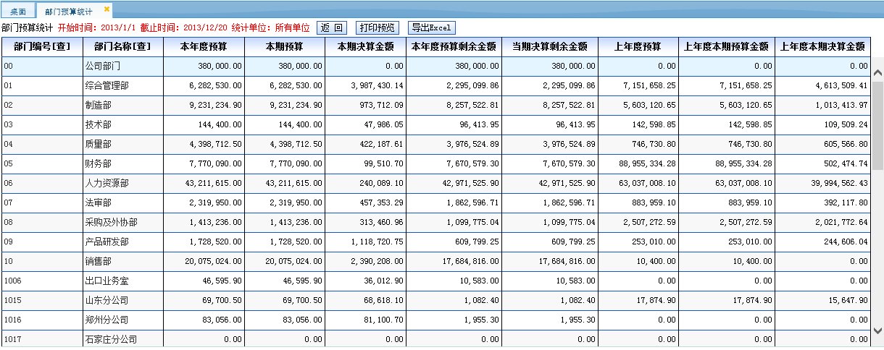

- 以科目为单位，汇总各个科目的年度和统计日期区间的预算情况，为预算管理提供依据。
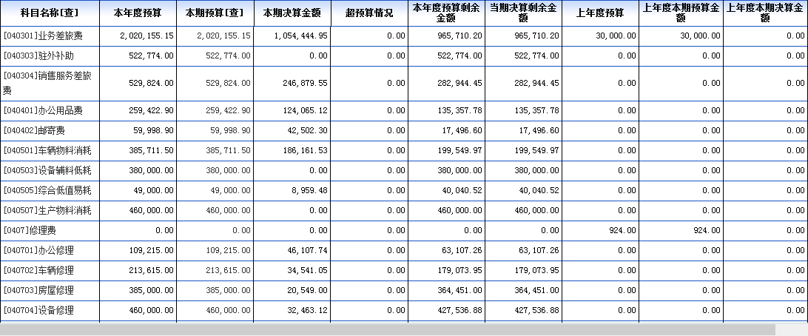

- 显示各部门各费用科目的年度和统计日期区间的预算情况，预算查询无死角。
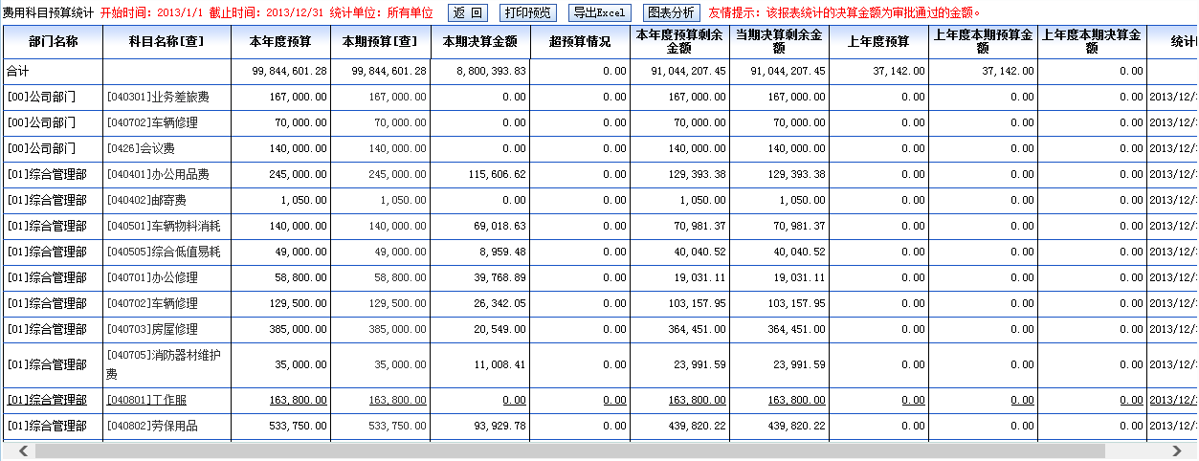

- 以部门为单位，随时监督预算执行情况。
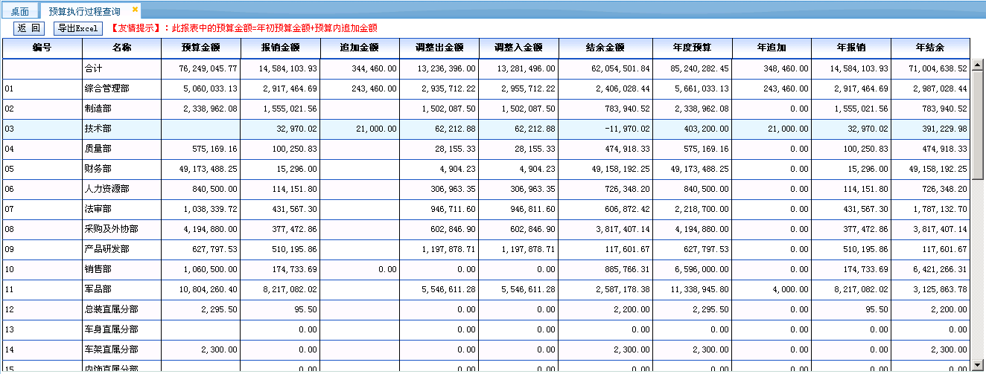

- 通过不同图表，直观的查看各部门月度之间的预算情况。
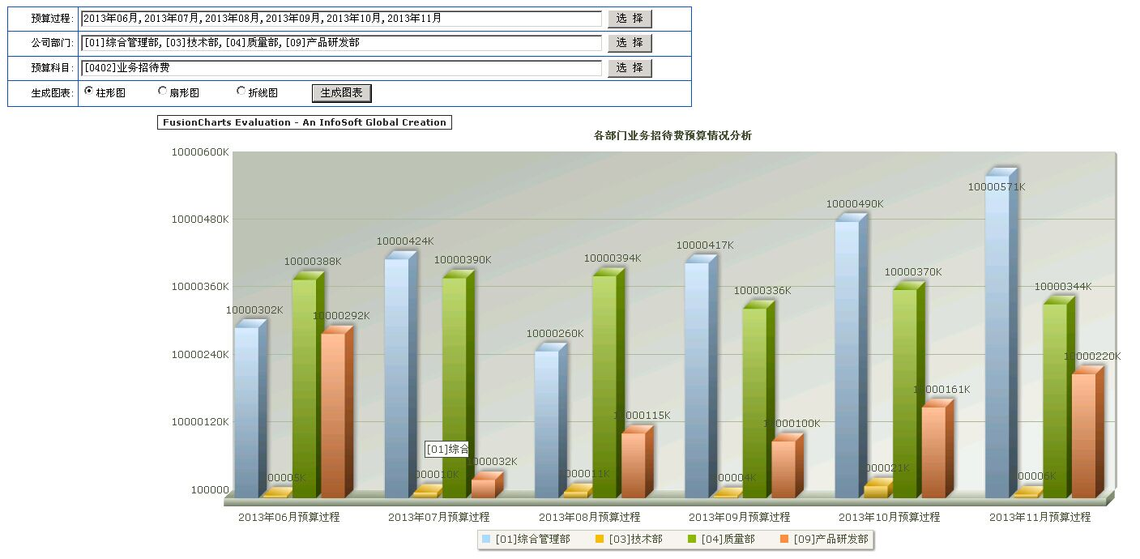

2.5 安全的技术保障
本系统采用MS-SqlServer数据库+ASP.NET开发的网页版程序，安全高效，为系统的稳定和数据的安全性提供了可靠保障。

3.流程图
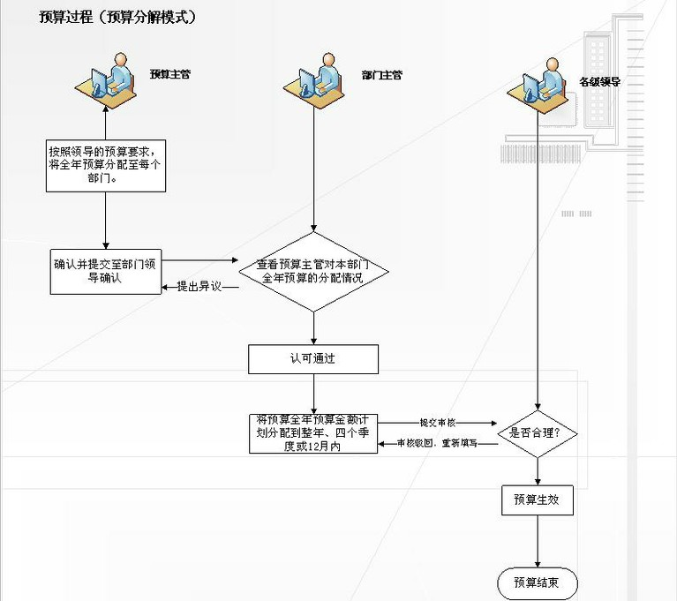
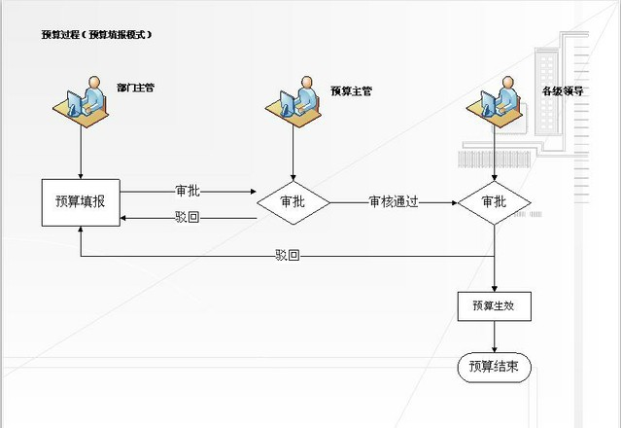
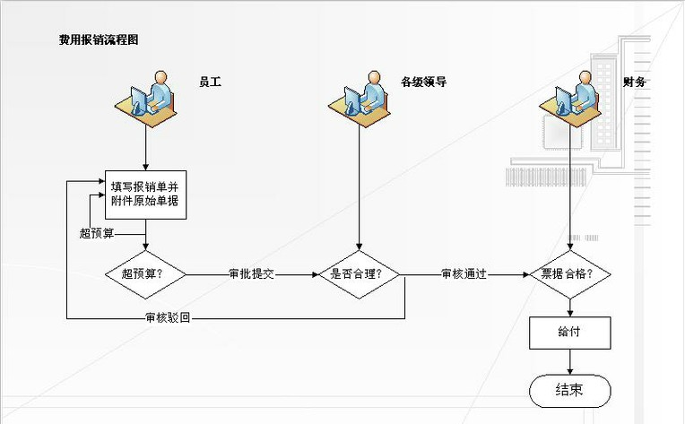

4成功案例








